BERENBABBELS Berenbabbels 7 2019-2020

AGENDA
Januari: In deze maand vinden de Cito-toetsen plaats in de groepen 3 t/m 7 en zijn er geen bijzondere activiteiten gepland. De intekenlijsten voor de ouder-kindgesprekken treft u begin februari aan bij de klassen of op de centrale plaats in de hal.

30-31 jan: De school is gesloten vanwege deelname aan de landelijke staking.

JARIG VANAF 23 JANUARI t/m 13 FEBRUARI: VAN HARTE GEFELICITEERD!
Robby
WELKOM
Riva

Communicatie

- Onze conciërge Meneer Wim heeft een goede start gemaakt op De Kleine Beer en heeft zijn draai inmiddels helemaal gevonden!
- Juf Amra en haar man hebben dochter Nina mogen verwelkomen!

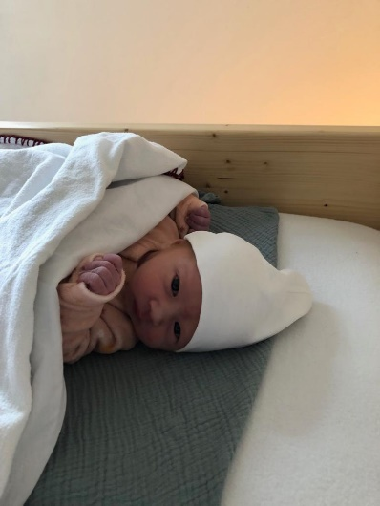 | Nina is geboren op 29 december 2019.  Wij wensen juf Amra en haar gezin veel geluk toe en hopen Nina snel te mogen bewonderen!

- De Raad van Toezicht van Stroomm, waaronder De Kleine Beer valt, heeft met ingang van 1 april 2020, Robert-Jan Koevoets aangesteld als bestuurder van Stichting Stroomm.
Met 8 jaar ervaring in PO-bestuursfuncties krijgt Stroomm met Robert-Jan een ervaren bestuurder.

Wist u dat…..

- …wij met spoed op zoek zijn naar 2 fruitouders op de woensdag, 1 op donderdag en 2 op
de vrijdagen. Dit zal ongeveer een kwartiertje van uw tijd vragen en wij zijn er enorm
mee geholpen.
- …de naschoolse typecursus gestart is met een groepje van 7 kinderen?
- …de Plusklas is geïnterviewd door de BaMi en dat dit artikel binnenkort zal verschijnen?
- …het creatieven naschoolse aanbod Kunstcafé weer enorm goed bezocht is?

Nieuwe gedragsregel

De gedragsregel voor de komende drie weken is:
Niet zoveel letten op elkaar!

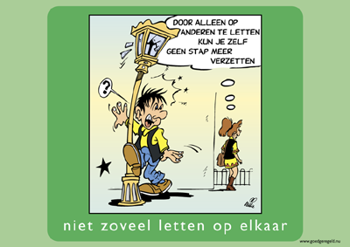

Gezonde school

Zoals u weet is De Kleine Beer een Gezonde school met behaalde certificaten op de gezondheidsthema’s Roken- en Alcohol, Voeding, Bewegen en Sport, Relaties en seksualiteit.
Omdat wij de gezondheid van uw kind belangrijk vinden en een gezonde en actieve leefstijl willen stimuleren gaan wij meer met elkaar samenwerken. Wij hopen hiermee te bereiken dat het voor kinderen vanzelfsprekend wordt om voldoende te bewegen, regelmatig te sporten, gezond te eten en leren kiezen voor gezond gedrag. Gezonde kinderen zitten lekker in hun vel en voelen zich fit, gaan met plezier naar school en presteren beter.

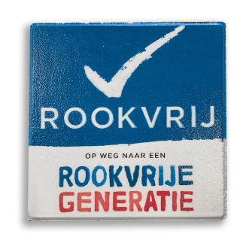 | Dit jaar willen wij graag het certificaat Welbevinden te behalen. Om de drie jaar moeten scholen opnieuw het predicaat ‘Gezonde school’ per gezondheidsthema ‘verdienen’. We werken er continu aan om de thema’s levendig en up to date te houden en ze zijn opgenomen in ons beleid.  In februari hopen we ons hernieuwde certificaat op het thema Roken en Alcohol voor de komende drie jaar te behalen. Aangezien we een audit in 2018 goed hebben doorstaan, hebben we hier alle vertrouwen in!  Sinds november hebben we een nieuw bord op ons schoolplein waarmee we ook duidelijk zichtbaar aantonen actief een rookvrije generatie te stimuleren. Samen met de leerlingenraad hebben we het gebouw rondgelopen en gezocht naar alle bordje m.b.t. het rookverbod in- en rondom de school. De leerlingenraad heeft dit teruggekoppeld naar de klas, zodat alle kinderen op de hoogte zijn van dit nieuwe bord. We hebben ons beleid geëvalueerd en opnieuw vastgesteld. Het Rookbeleid en Alcoholbeleid is in te zien in de map in de hal. Samenvattend kunnen we zeggen dat De Kleine Beer een rook-en alcoholvrije school is en willen we in het bijzijn van kinderen niet roken en/of alcohol schenken bij vieringen.  Vorig jaar zijn wij gestart met de pilot Wegen en meten. Dit heeft mede bijgedragen aan het behalen van ons certificaat op het gezondheidsthema Voeding. In samenwerking met de GGD en Bint vindt de meting dit jaar plaats op a.s. maandag 16 maart. Ouders van kinderen in deze groepen ontvangen een toestemmingsbrief en meer informatie. De toestemmingsbrief krijgen de kinderen van groep 4 en 8 maandag 27 januari mee naar huis en verwachten we eind van die week terug. U kunt de toestemmingsbrief inleveren bij de leerkrachten van groep 4 en 8. Alvast dank voor uw medewerking.

Vanuit de verkeerscommissie

Het komt helaas regelmatig voor dat bij het halen en brengen van kinderen auto’s kort geparkeerd worden aan de zijkant van de school bij de kleuterpoort. Dat kan voor gevaarlijke situaties zorgen bij het achteruit rijden als er kinderen lopen en fietsen. Natuurlijk proberen we de omgeving om de school zo veilig mogelijk te houden en vragen wij u nadrukkelijk uw auto op een andere plaats te parkeren. Dit kan bijvoorbeeld op de parkeerplaats aan de Sportlaan of op de hoek bij De Egge.

Alvast dank, namens de verkeerscommissie.

Terugblik Rots-en waterweek

In alle weken is er aandacht besteed aan de tweede Rots-en Waterweek. De kinderen hebben oefeningen gedaan, waarbij hen vaardigheden worden aangeleerd om hun sociale weerbaarheid te vergroten. Gedurende het jaar kunnen de leerkrachten terugvallen op dit aanbod en er in situaties aan refereren.

Handjes uit de mouwen NLDoet

Op vrijdag 13 maart vindt de jaarlijkse vrijwilligersactie NLDoet weer plaats! Er doen ook dit jaar weer verschillende vrijwilligers mee om onze school weer helemaal spic en span te maken. Vind je het leuk om samen met anderen school een handje te helpen? We zijn nog op zoek naar (groot)ouders, familie, buren of vrienden die graag de mouwen opstropen op deze dag!
Vertel je graag aan anderen hoe fijn je kind het heeft op onze school? Op woensdag 25 maart laten we ons weer van onze beste kant zien tijdens de open dag. We zoeken nog vrijwilligers die in aanloop naar of tijdens de open dag kunnen helpen.

Interesse? Meld je dan aan bij Lara (larisafeije@hotmail.com, 06-41592558) of Karlijn (karlijn_wilms@hotmail.com, 06-40303365). In een latere editie van Berenbabbels gaan we wat specifieker in op de hulp die we nodig hebben.

Vanuit groep 3-4

Rots-en water:  De hele week hebben we verschillende oefeningen gedaan. Bij de gym, stevig staan als een boom en ‘stierenvechten’. De andere dagen: ‘Hoe zie je emoties bij elkaar?, Kun je merken of er iemand achter je zit?’ en nog veel meer. De kinderen hebben er vast al over verteld.  Mooi om te zien dat de kinderen groeien in samenwerking en zichzelf leren kennen. | 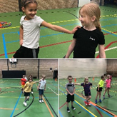
Hieronder stelt juf Eline zich aan u voor:

‘Hallo allemaal,
Ik ben Eline Wagemans en ik ben de nieuwe stagiaire in groep 3-4. Ik studeer aan ROC De Leijgraaf in Veghel als onderwijsassistent. Dit is mijn eerste jaar en dus mijn eerste ervaringen als ‘juf Eline’. Ik vind het super leuk om hier op De Kleine Beer te mogen zijn en samen met juf Margot de klas te runnen.
Naast lesgeven vind ik het zelf enorm leuk om te sporten en actief bezig te zijn. Daarnaast vind ik het ook leuk om creatief bezig te zijn en nieuwe dingen te proberen. Ik blijf tot de meivakantie in groep 3-4 en zal er elke woensdag en donderdag zijn.
Ik heb heel veel zin om iedereen te leren kennen en nieuwe ervaringen op te doen voor mijn studie.
Groetjes van Juf Eline’

Vanuit groep 5-7

Vandaag is groep 5-7 weer binnen en buiten actief geweest op landgoed Bleijendijk! Het was een heerlijke dag.

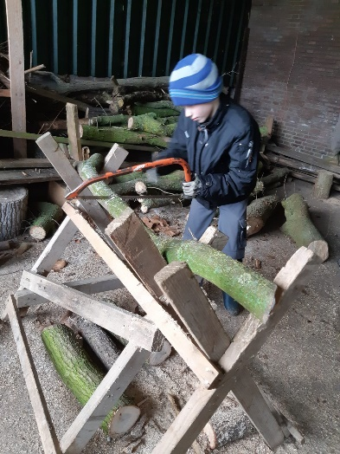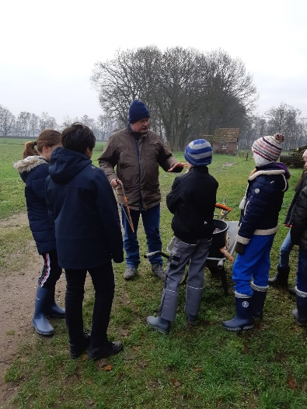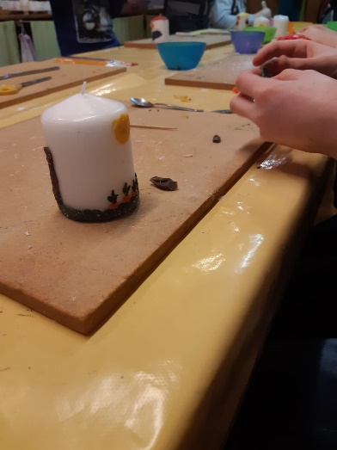

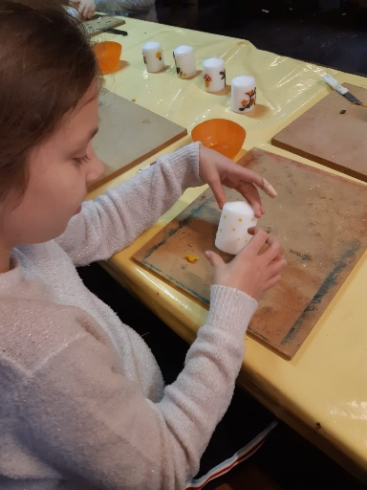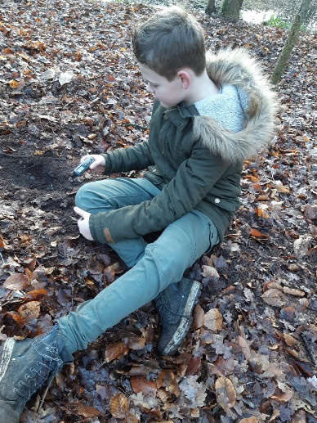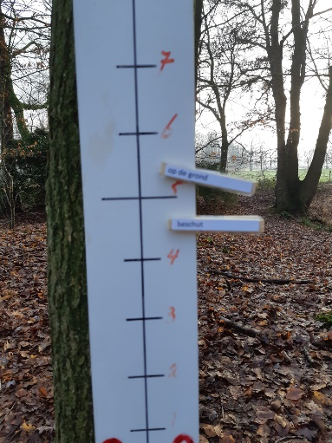

Vanuit groep 6-8

Alle kinderen van groep 8 hebben hun advies gekregen en wat zijn we trots op ze.
De komende weken vinden alle open dagen plaats van het VO, neem dus gerust een kijkje op alle scholen.

Er staan verschillende toetsen gepland voor groep 6-8 voor de komende tijd. Dit is/wordt ook gecommuniceerd via Klasbord:
- 24 januari topotoets groep 6/8
- 28 januari toets 4 x wijzer groep 8
- 3 februari toets natuur groep 6/8
- 7 februari toets Engels groep 6/8

Juf Esther en juf Maaike hebben samen één werkdag geruild. Maandag 10 februari zal juf Maaike aanwezig zijn en vrijdag 14 februari zal juf Esther aanwezig zijn.

Vrijdag 14 februari spelen we in de middag ook het spel Moendoes. Dit spel is ontwikkeld door de kinderen van de plusklas en zij zullen dit verder gaan begeleiden. We zijn heel benieuwd!

Inzameling speelgoed voor het goede doel

In het kader van actief burgerschap en iets goeds doen voor een ander willen we met de school gebruikt speelgoed gaan inzamelen en dit schenken aan een goed doel. Denk daarbij bijvoorbeeld aan Vincentius of een Speelgoedbank.

We willen u dan ook vragen of u tijd heeft om thuis eens te kijken naar speelgoed wat u voor dit doel zou kunnen doneren. Er zijn hier wel een paar eisen aan verbonden, namelijk:
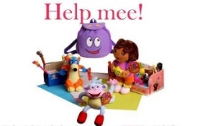
- Het speelgoed mag niet stuk zijn
- Het speelgoed moet compleet zijn
- Het speelgoed moet nog in goede staat verkeren.

Heeft u nog speelgoed wat u kan doneren? Dit mag mee naar school worden genomen en in het lokaal boven worden geplaatst. Daar is een ruimte ingericht waar u het speelgoed neer kan zetten.
Heeft u geen speelgoed om te doneren? Geen probleem natuurlijk!

Mochten er nog vragen zijn, dan kunt u een e-mail sturen naar: maaike.sparidans@dekleinebeer.nl

Carnaval

Op vrijdag 21 februari vieren we carnaval op De Kleine Beer. Dit jaar lopen we weer mee met de optocht door de wijk.
We lopen de optocht samen met de kinderen van De Parel en ook Dun Blaouwun Beer sluit aan.
We starten de optocht vanaf onze school en zullen daarna een route door de wijk volgen.
U wordt in de volgende Berenbabbels nader geïnformeerd over de precieze route en u bent van harte welkom om naar ons te komen kijken ☺
We verwachten rond 9.45 uur weer terug op school te zijn en dan hebben we ontvangst en een optreden van dun Blaouwun Beer met zijn gevolg.
Alle kinderen mogen die dag verkleed komen naar school. De kinderen mogen GEEN wapens, confetti, toeters en spuitserpetine mee naar school nemen.
We hopen er een gezellige ochtend van te maken. Let op: alle kinderen zijn om 12.00 uur uit en dan start de carnavalsvakantie.

We hebben in de ochtend (10.30 uur – 11.45 uur) ook een schminkactiviteit. Mocht iemand het leuk vinden om te komen helpen schminken dan kunt u zich opgeven door een mailtje te sturen naar: maaike.sparidans@dekleinebeer.nl
Schminkspullen hebben we op school.

We zijn ook nog op zoek naar ouders die willen helpen om de school te gaan versieren op vrijdag 7 februari om 8.30 uur. Mocht u hier bij willen helpen dan kunt u dit doorgeven aan Franny:
franny_404@hotmai.com

Nieuws vanuit ‘Jeugdzeveren 2020’:
Dit jaar zijn wij weer op zoek naar jongens en meisjes die het leuk vinden om mee te doen aan het Jeugdzeveren op 2 en 9 februari.
Kan je een beetje zingen en zit je in groep 5,6,7 of 8, dan is het leuk om je samen met je vriendinnen of vrienden op te geven voor de jeugdslager! Je maakt dan ook kans, als je dit wint, om de hele Carnaval mee te gaan met onze Jeugdhoogheden en hun gevolg !
Het liedje krijg je van ons, het enige wat je moet meebrengen is goeie zin!
Maar misschien vind je het heel leuk om te Zeveren en wil je het hele publiek aan het lachen maken met je eigen geschreven verhaal!
Maar vind je dat lastig dan kunnen wij ook samen met je zorgen voor een leuke “buut”
Op het einde van deze 2 middagen sluiten we af met een grote spectaculaire eindactiviteit, en hieraan kunnen kinderen van alle leeftijdsgroepen meedoen!
Heb je interesse, geef je dan op bij:
Kim van de Vorst: kvanhelvoort@outlook.com
Wil je meer weten en zien van de jeugdzeverdursmiddagen van afgelopen jaren? Kijk dan op www.dunblaouwunbeer.nl en voor filmpjes op www.jvuk.nl . Bijvoorbeeld http://joekelvanunnekwek.nl/jeugdzeveren-2018/

Vooruitblik: belangrijke data en wat kunt u verwachten?
- 30 en 31 janauri is de school dicht ivm de staking.
- Op 14 febr. krijgen de kinderen hun rapport mee naar huis.
- In de week van 17 februari vinden de ouder-kindgesprekken plaats.
- Pilot ‘Meten en wegen’ in maart voor de kinderen uit groepen 4 en 8.

De volgende Berenbabbels verschijnt op 13 februari 2020
Het team van De Kleine Beer wenst u allen een fijn weekend toe.

